Лепельская межрайонная инспекция охраны животного и растительного мира напоминает об открытии охоты на лося и оленя благородного в период гона

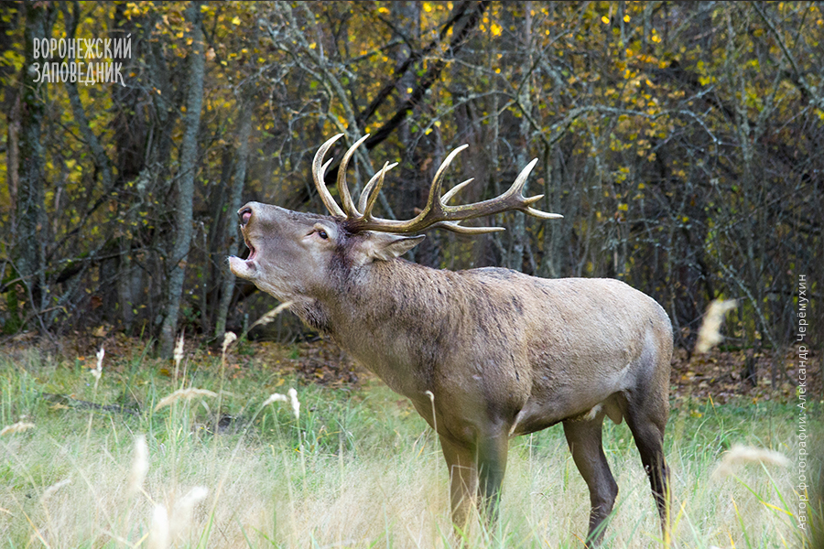

С конца августа в угодьях начинается период гона лося и оленя благородного. Преимущественно в утренние часы лес и окрестности наполняются голосами ревущих самцов. С наступлением сентября и первых осенних похолоданий брачный период вступает в активную фазу и длится до середины октября.
C 20 августа в соответствии с Правилами охоты открывается охота на самцов лося, оленя благородного и лани.
В этот период, до 30 сентября разрешено добывать взрослых самцов, в том числе трофейного качества, а также селекционных животных (без учета пола и возраста).
Данная охота проводится, как правило, с подманиванием самцов («на вабу»).
Разрешенные способы охоты - ружейный из засады, с подхода в течение суток.
Разрешенные орудия охоты: нарезное охотничье оружие с дульной энергией пули свыше 3000 джоулей, гладкоствольное охотничье оружие с использованием патронов, снаряженной пулей, охотничьи луки и арбалеты.
Для розыска добытых и добычи раненых охотничьих животных разрешается использовать охотничьих собак – легавых, спаниелей, ретриверов, терьеров и такс, а также собак других пород, имеющих полевой диплом по кровяному следу.
Охота на копытных в Беларуси — это ответственное мероприятие, требующее знания Правил, уважения к природе и соблюдения природоохранного законодательства.

